Резюме

Зайцева Алина Сергеевна
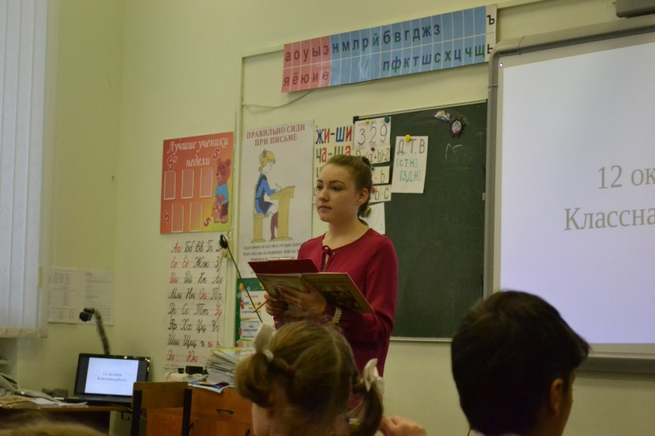
E-mail:
lina.zajceva.98@bk.ru
Тел. (моб.) 8-961-972-30-17
Дата рождения 15.01.1998
Д.адрес: Ярославская область, г. Ростов, 2 мкр., д. 15, кв. 21.
Цель: Прохождение практики в летнем оздоровительном лагере.

Образование: Получила основное общее образование в МОУ СОШ №4 г. Ростова; с 2015 по 2019 получаю среднее образование Преподавателя начальных классов в ГПОУ ЯР Ростовском Педагогическом Колледже- учусь на 3 курсе.

Профессиональный опыт: Проходила учебную (производственную) практику в гимназии им. А. Л. Кекина в период с 1.09.2016 по сегодняшний день.
Дополнительная информация и ключевые навыки:
Овладел следующими профессиональными компетенциями:
- узнала: как сплотить коллектив с помощью игр, как сложную тему объяснить более интересно и просто.
- могу: интересно занять детей спортивными, подвижными играми.
- освоил оборудование: интерактивная доска.
Рекомендации
Имею рекомендации от преподавателей по практике Мироненко. И.В и Дерябиной Н. Б., у которых проходила практику «Помощник классного руководителя» с 2016 по 2017,и рекомендации у таких преподавателей, как Ткаченко Н. А., Кульпинова С. А., Фадеичева И.В., Соловьева М.В., Власова С.А., Волкова Л.В., у которых прохожу практику «Пробные уроки» .

